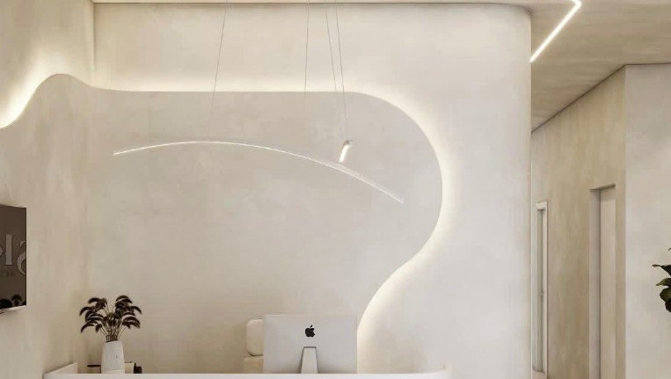

BELLISSIME
BROW AND LASHES

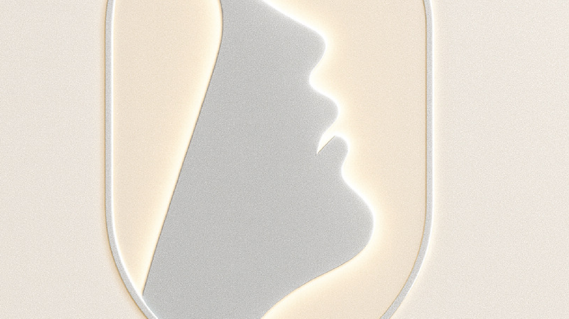NUESTRA TRAYECTORIA
Nuestra historia nace del amor por la belleza y del profundo deseo de transformar vidas a través del detalle. Durante siete años hemos dedicado nuestras manos, nuestro tiempo y nuestro corazón a este arte, trabajando anteriormente bajo otra marca en reconocidas plazas comerciales. Cada clienta, cada mirada y cada experiencia compartida nos hizo crecer, hasta guiarnos a este momento especial: dar vida a nuestra propia marca. Bellissime Brow and Lashes surge del sueño de ofrecer un espacio más humano, más íntimo y más nuestro, donde cada persona se sienta escuchada, valorada y celebrada. Queremos innovar no solo en técnica, sino en calidez, creando experiencias personalizadas que abracen el alma y eleven la belleza de cada una de nuestras clientas.

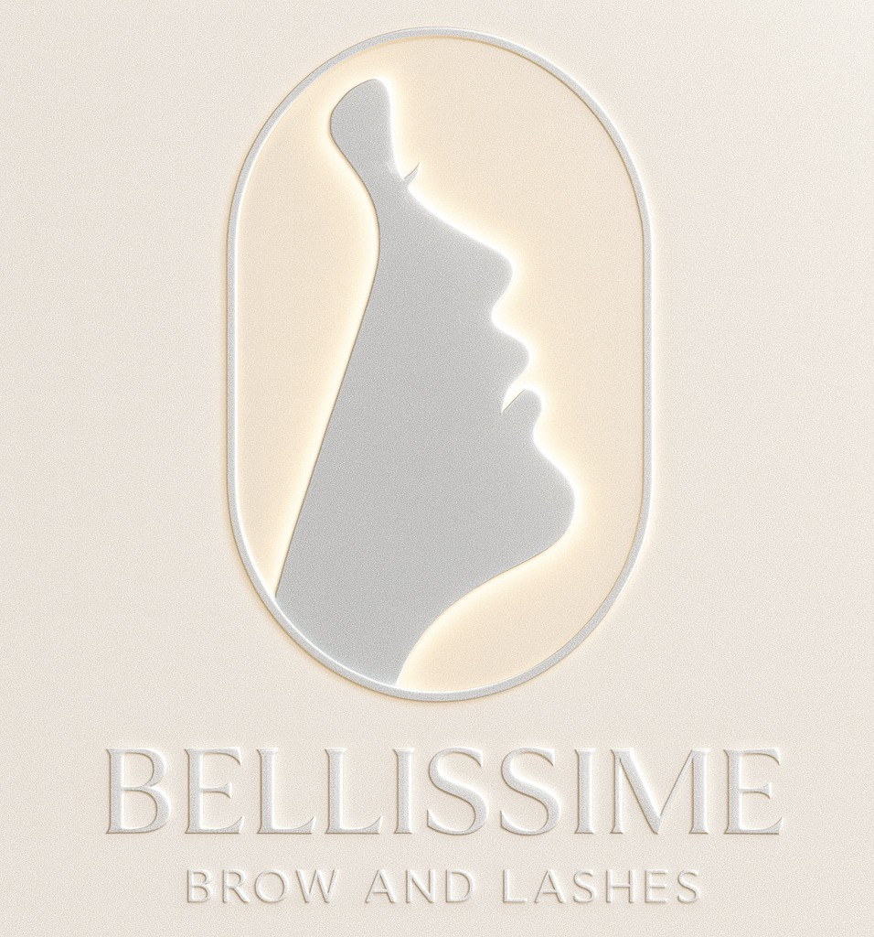

EXTENSIONES DE PESTAÑAS
1
SERVICIOS

MICROPIGMENTACION
2

FACIALES
3

DEPILACION LASER
4

VENTA DE INSUMOS PARA MICROPIGMENTACION
5
EXTENSIONES DE PESTAÑAS Y



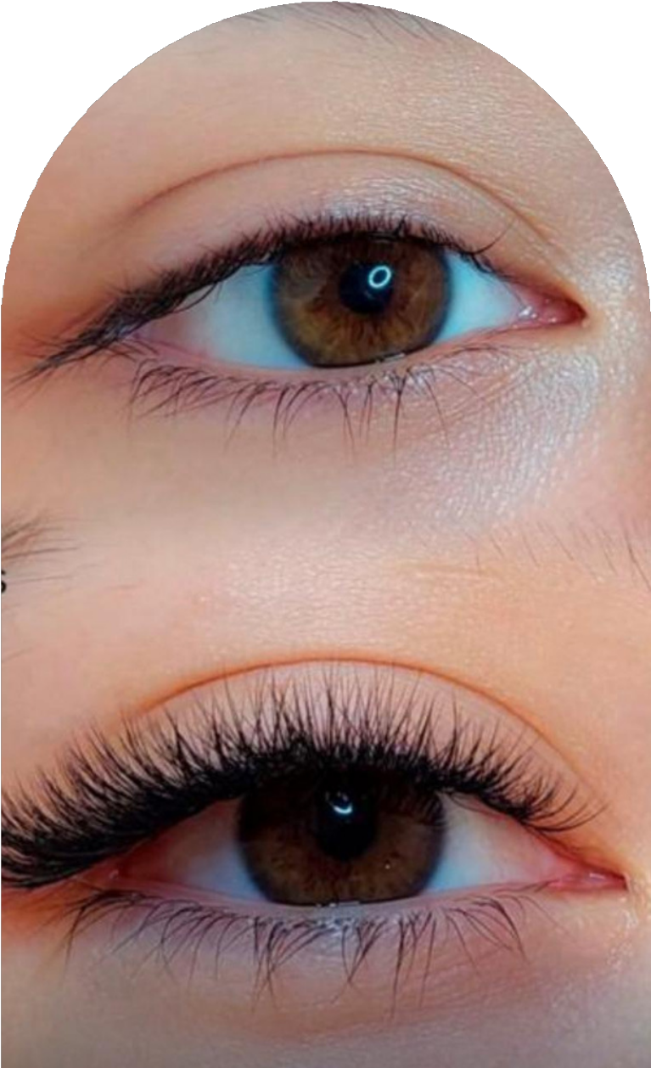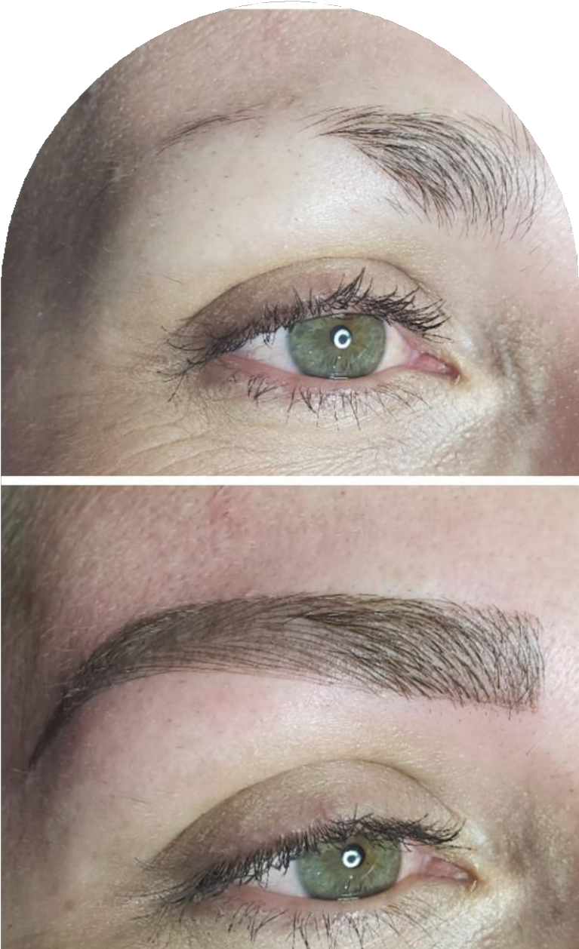

INSTALACIONES

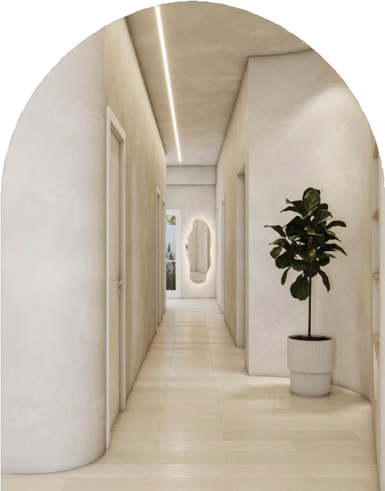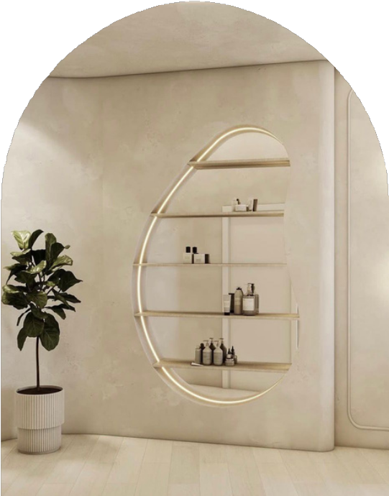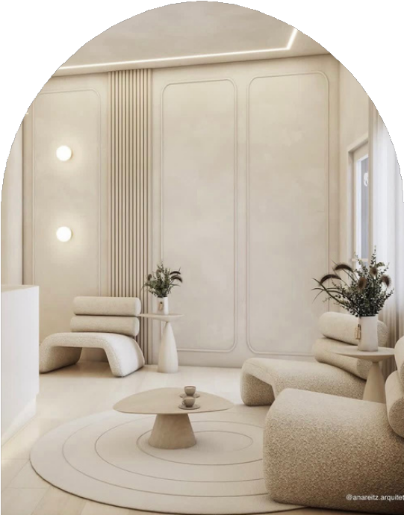

4 CUBICULOS AREA DE PRODUCTOS SALA DE ESPERA



Considerando los 45 mts que tiene el local. nuestra proyeccion serian 4 estaciones de trabajo . 2 de pestañas .1 de micropigmentacion y uno de faciales y depilacion .
Nuestro servicio requiere de un cuido posterior y es por eso que tendremos nuestra area de exicion de productos.
Nuestra sala de espera tiene que ser acogedora y comoda ya que hay servicios que requieren de 15 minutos de espera .

